**Буковский Сильвестр (Bukowski Silwester)**

9 ноября 1808 г – крещение дочери Елисаветы (НИАБ 136-13-894, лист 73, №42/1808-р (ориг)).

**НИАБ 136-13-894:** Лист 73. **Метрическая запись №42/1808-р (ориг).**

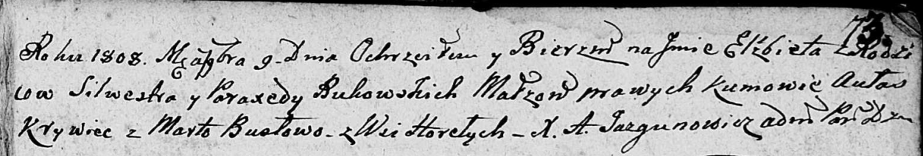

Дедиловичская Покровская церковь. 9 ноября 1808 года. Метрическая запись о крещении.

Bukowska Elżbieta – дочь родителей с деревни Горелое.

Bukowski Silwester – отец.

Bukowska Paraxieda – мать.

Krywiec Aułas – кум.

Busłowa Marta – кума.

Jazgunowicz Antoni – ксёндз.